PROCESO GESTIÓN DEL TALENTO HUMANO
FORMATO INFORME MENSUAL EJECUCIÓN CONTRACTUAL

Medellín 31 de mayo del 2023
Señor (a)
MARTA LUCÍA ISAZA SUÁREZ
SUPERVISOR(A) CONTRATO No. CO1.PCCNTR.4609134
Cargo del supervisor Coordinadora Académica
Dependencia Centro de Servicios y Gestión Empresarial
Medellín
Asunto: Informe mensual de ejecución contractual Mes Mayo del año 2023
Referencia: No. CO1.PCCNTR.4609134 del año 2023

Yo MARIA CLAUDIA MARTINEZ SOLÓRZANO.identificado con la cédula de ciudadanía No. 25.776.721 de Montería, en mi calidad de Contratista del SENA, en Centro de Servicios y Gestión Empresarial, en cumplimiento del Contrato de Prestación de Servicios de la referencia, a continuación, presento el Informe de actividades realizadas en el mes objeto de cobro.

Valor y forma de Pago: valor total de la contratación la suma de TREINTA Y UN MILLONES NOVECIENTOS OCHENTA MIL PESOS ($31,980,000). Esta suma será pagada por el SENA de la siguiente manera: en mensualidades máximo de TRES MILLONES NOVECIENTOS NOVENTA Y SIETE MIL QUINIENTOS PESOS ($ 3,997,500) y el equivalente por la fracción de mes en caso de ser así.

Plazo: Será hasta 14 octubre de 2023

OBJETO:
PRESTAR SERVICIOS PERSONALES DE CARÁCTER TEMPORAL PARA PLANEAR Y ORIENTAR LA FORMACIÓN PROFESIONAL INTEGRAL, QUE PROGRAME EL CENTRO DE SERVICIOS Y GESTIÓN EMPRESARIAL EN SUS DIFERENTES NIVELES Y MODALIDADES, ATENDIENDO LAS POLÍTICAS INSTITUCIONALES Y LA NORMATIVIDAD.

Obligaciones Especificas:

No | Obligaciones | Acciones realizadas | Evidencias
1 | Planear los procesos formativos de acuerdo con los lineamientos institucionales (guía de aprendizaje actualizada en compromISO, proyecto formativo, planeación pedagógica, instrumentos de evaluación), para el cumplimiento del objeto contractual. | Cumplí con la ejecución contractual del mes de mayo, acorde a la programación asignada que se encuentra registrada en el programador de la coordinación académica y el informe que genera la plataforma senasofiaplus denominado “Tiempo actividades apoyo a la formación  Las guías de aprendizaje vienen plasmadas en la semilla del LMS  Para el mes de mayo se participó como instructor transversal de TIC en las siguientes fichas: Desarrollo Publicitario Ficha 2675909  Para este mes no se implementaron instrumentos de evaluación. | En la plataforma LMS.  Se evidencia en el cronograma de actividades plasmado en el LMS (Territorium)  En la plataforma LMS.  Se evidencia en el cronograma de actividades plasmado en el LMS (Territorium)  En la plataforma LMS.  No aplica.
2 | Participar en las jornadas de diseño y desarrollo curricular de programas de Formación Profesional Integral, conforme a las necesidades nacionales y del Centro de formación según los lineamientos institucionales requeridos para el área temática objeto del contrato. | Para el mes de mayo no fui convocado para participar en las jornadas de diseño y desarrollo curricular. | No aplica.
3 | Ejecutar la formación profesional integral de acuerdo con el diseño y desarrollo curricular de los programas del área temática objeto del contrato (emisión de juicios evaluativos en los plazos establecidos por el reglamento del aprendiz, registro de inasistencias en la plataforma Sofia Plus, concertar el plan de evaluación con los aprendices acorde con el desarrollo de la guía de aprendizaje, reportar mensualmente las novedades para el comité de evaluación y seguimiento), velando por una ejecución mínima mensual de 160 horas de formación. | Para este mes como transversal TIC hubo intervención para emitir juicios evaluativos ficha 2675909.  Como transversal no se registra inasistencia por parte del aprendiz.  No hubo intervención para concertar plan de evaluación para las fichas asignadas como trasversal y por último en el presente mes no hubo novedades que reportar para el comité de evaluación y seguimiento. | En la plataforma LMS. Territorium.  No Aplica.  No Aplica.
4 | Participar cuando el centro de formación así lo solicite, en proyectos de investigación técnica y/o pedagógica para fortalecer el proceso de formación del área temática objeto del contrato. | Para este mes no se participó en proyectos de investigación. | No Aplica.
5 | Gestionar de forma permanente el LMS, retroalimentando, evaluando al aprendiz de manera sincronizada con el aplicativo Sofia Plus. | Para este mes se evaluaron actividades de aprendizaje asociadas a la transversalidad de TIC ficha 2675909. | En la plataforma LMS. Territorium.
6 | Entregar los soportes del procedimiento de Ingreso de aprendices al programa de formación tales como: Ficha de matrícula; fotocopia del documento de identidad, y/o requisitos definidos en el diseño curricular, cuando ejecute formación complementaria. | Para este mes no se ejecutó formación complementaria. | No Aplica.
7 | Registrar, verificar y hacer seguimiento oportuno y sistemático en el sistema de información que la entidad defina para la Gestión de la Formación Profesional Integral mediante las siguientes actividades: a). Verificar permanentemente que la totalidad de los aprendices seleccionados y matriculados queden en ese estado. b). Registrar oportunamente los juicios evaluativos del reconocimiento de aprendizajes previos, los juicios evaluativos, rutas de aprendizaje, para los beneficiarios nuevos, reintegrados o trasladados. e). Comunicar al Coordinador Académico oportunamente anomalías, inconsistencias, novedades de aprendices y hallazgos en el registro de la información. | Se compara el listado del aplicativo Sofía plus con la plataforma en el LMS (Territorium)  Para este mes no se emitieron juicios evaluativos para beneficiaros nuevos, registrados o trasladados.  Para este mes no se encontraron anomalías, inconsistencias, novedades de aprendices ni hallazgo en el registro de información. | Se puede evidenciar en la plataforma LMS. Territorium  No Aplica.  No Aplica.
8 | Aplicar y hacer cumplir el reglamento del aprendiz, así como el manual de convivencia del Centro de Formación. | Durante el proceso de inducción se socializa el reglamento del aprendiz, así como el manual de convivencia del centro de Formación. | Se puede evidenciar en la plataforma LMS. Territorium
9 | Apoyar los procesos de autoevaluación y Registro calificado para los programas del área temática objeto del presente contrato, cuando el centro lo requiera. | Para este mes no se me solicito apoyo en los procesos de registro calificado. | No Aplica.
10 | Acatar los lineamientos del Sistema Integrado de Gestión y el Sistema de Seguridad de Salud en el Trabajo y asistir a las convocatorias que el centro programa. | No se realizó capacitación respectiva del subsistema de Seguridad y salud en el trabajo y protocolo de bioseguridad. | No Aplica.
11 | Apoyar al centro de formación cuando así se le solicite, en la promoción del portafolio de servicios, mediante visitas, socialización que favorezcan la apertura de nuevos grupos. | Para este mes el centro de formación me solicito apoyo para la promoción del portafolio de servicio. | Se evidencia carpeta portafolio.
12 | Recibir en inventario los bienes entregados por la entidad para el cumplimiento del objeto del contrato, dando uso adecuado y una vez finalizado el contrato,  quedar a paz y salvo con el Almacén. | Para este mes no tengo bienes a cargo. | No Aplica.
13 | Acompañar a los aprendices a las actividades que se encuentren planeadas por el equipo de Bienestar al Aprendiz, de acuerdo con la programación. | Para este mes no fui convocado para acompañar a los aprendices en las actividades que se encuentran planeadas por el equipo de bienestar | No Aplica.
14 | Acudir de manera puntual a las reuniones que el centro convoque en desarrollo de las políticas de la Dirección Nacional de Formación | capacitación sobre el tema de portafolio, informe de ejecución contractual y seguridad social | Carpeta evidencia.
15 | Atender dentro de los 3 días siguientes las solicitudes que a través de correo electrónico le formulen aprendices, coordinadores y demás actores del proceso formativo. | Este mes se atendió solicitudes realizada por correo electrónico por parte de coordinación y parte administrativa. | Se puede evidenciar en el correo institucional maryclau@misena.edu.co soportado en el portafolio del mes de febrero.
16 | Una vez terminada la etapa lectiva el instructor debe hacer entrega al instructor de seguimiento a etapa practica el reporte de los aprendices de la ficha incluidos los juicios evaluativos con sus respectivas novedades | Como transversal no se le entrega reporte de juicios al instructor de seguimiento a etapa práctica. | No Aplica.
17 | Cumplir los lineamientos de orientación del desempeño del instructor en ambientes virtuales de aprendizaje, los cuales se encuentran en el aplicativo compromISO – Guía Orientación Formación Ambientes Virtuales de Aprendizaje - GFPI-G-014. | Cumplí con los lineamientos de orientación del desempeño del instructor en ambientes virtuales de aprendizaje. | Se puede evidenciar en la plataforma LMS. Territorium
18 | Acompañar de manera presencial, cuando sea necesario al aprendiz en su proceso formativo | En el presente mes no acompañé al aprendiz en su proceso formativo. | No Aplica.
19 | Garantizar durante la vigencia del contrato, el acompañamiento permanente a los aprendices, sin interrupción. | Estoy dispuesto al acompañamiento permanente a los aprendices, sin interrupción.. | Se puede evidenciar en la plataforma LMS. Territorium

A continuación, relaciono los desplazamientos que realicé previo a la presentación de este informe. Una vez finalizado cada desplazamiento presenté al ordenador del gasto el informe en el Formato Informe Legalización Desplazamiento Contratista GTH-F-087, en el que se describieron las actividades desarrolladas y los resultados de cada desplazamiento. Cada informe cuenta con el visto bueno del Supervisor.

Se lista a continuación el soporte de la legalización de los desplazamientos realizados, los cuales forman parte integral del presente informe de ejecución contractual.

ITEM | No DE LA ORDEN DE VIAJE | LUGAR DE DESPLAZAMIENTO | FECHAS DE DESPLAZAMIENTOS
ITEM | No DE LA ORDEN DE VIAJE | LUGAR DE DESPLAZAMIENTO | INICIO | FINALIZACIÓN
1.

Nota 1: Por cada desplazamiento que haya realizado el contratista, adjuntará el respectivo informe que la soporte. En caso de haber realizado el desplazamiento en fecha posterior a la presentación del informe de ejecución contractual, deberá reportarlo en el siguiente informe de ejecución contractual.

Para el trámite de la cuenta me permito adjuntar: Documentos electrónicos enunciados como evidencias del cumplimiento de las obligaciones contractuales y los desplazamientos realizados y el No. 4494827116 de la planilla, expedida por soi del mes de abril 2023.

Declaración bajo la gravedad de juramento.

Me permito declarar bajo la gravedad de juramento que durante el periodo objeto de cobro SI____NO_x_ he suscrito otro u otros contratos con entidades (s) del Estado el (los) cual(es) se encuentra(n) en ejecución; la anterior declaración de acuerdo con lo establecido en el numeral 5º de la Directiva Presidencial No. 001 de 2022, a fin de identificar potenciales conflictos de interés y hacer la gestión del riesgos para la toma de decisiones dentro del principio de la debida diligencia frente a la ejecución de los contratos de prestación de servicios profesionales o de apoyo a la gestión.

Nota: En el evento de señalar SI, el análisis efectuado por el supervisor y ordenador de pago deberá quedar documentado y publicado en el SECOP II en los documentos relacionados en el archivo Gestión Contractual GC_ del periodo objeto de cobro.

Evidencias en (7) folios

Cordialmente,

Firma
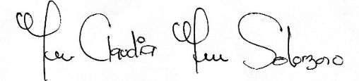

MARIA CLAUDIA MARTINEZ SOLÓRZANO
Contratista
C.C. No. 25776721

Recibí a satisfacción:

Firma

MARTA LUCÍA ISAZA SUÁREZ
Supervisor(a) Contrato No. CO1.PCCNTR.4609134 de 2023
Coordinadora Académica

Evidencias Iniciales
N | Obligaciones | Evidencias
3 | Ejecutar la formación profesional integral de acuerdo con el diseño y desarrollo curricular de los programas del área temática objeto del contrato (emisión de juicios evaluativos en los plazos establecidos por el reglamento del aprendiz, registro de inasistencias en la plataforma Sofia Plus, concertar el plan de evaluación con los aprendices acorde con el desarrollo de la guía de aprendizaje, reportar mensualmente las novedades para el comité de evaluación y seguimiento), velando por una ejecución mínima mensual de 160 horas de formación. | Calificar actividades ficha 2575909  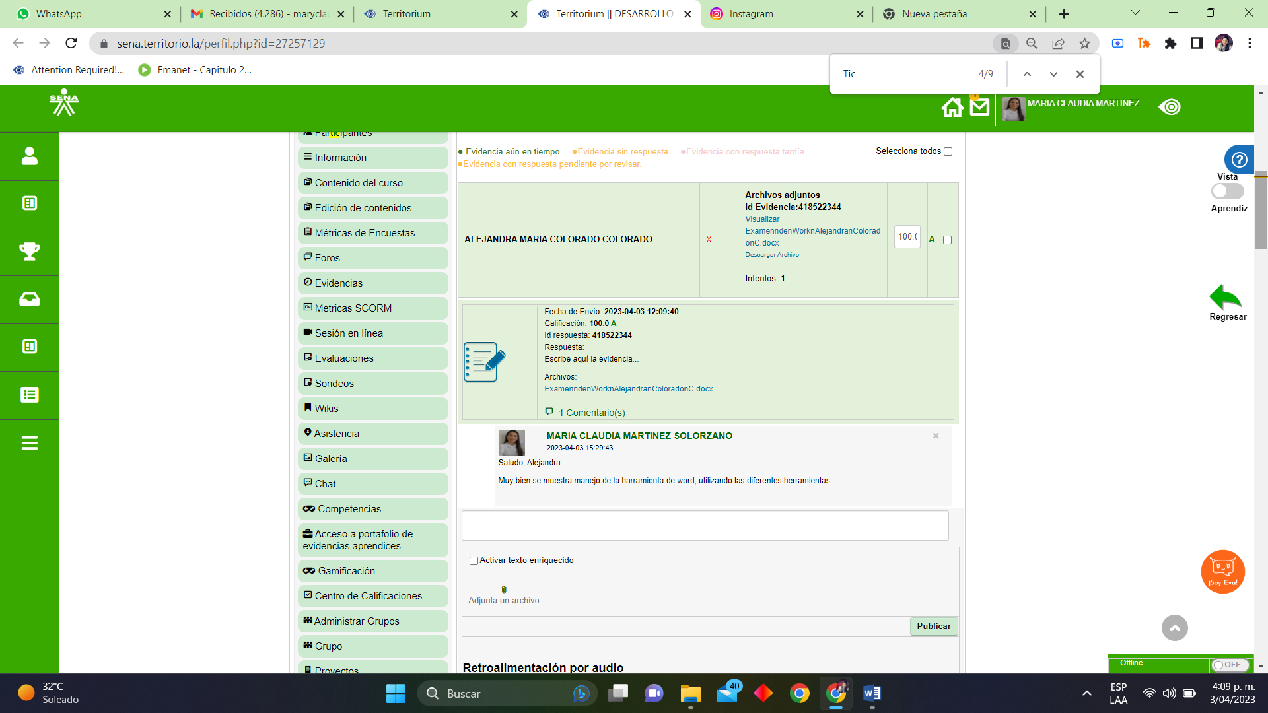
5 | Gestionar de forma permanente el LMS, retroalimentando, evaluando al aprendiz de manera sincronizada con el aplicativo Sofia Plus.
3 | Ejecutar la formación profesional integral de acuerdo con el diseño y desarrollo curricular de los programas del área temática objeto del contrato (emisión de juicios evaluativos en los plazos establecidos por el reglamento del aprendiz, registro de inasistencias en la plataforma Sofia Plus, concertar el plan de evaluación con los aprendices acorde con el desarrollo de la guía de aprendizaje, reportar mensualmente las novedades para el comité de evaluación y seguimiento), velando por una ejecución mínima mensual de 160 horas de formación. | Sesion en linea  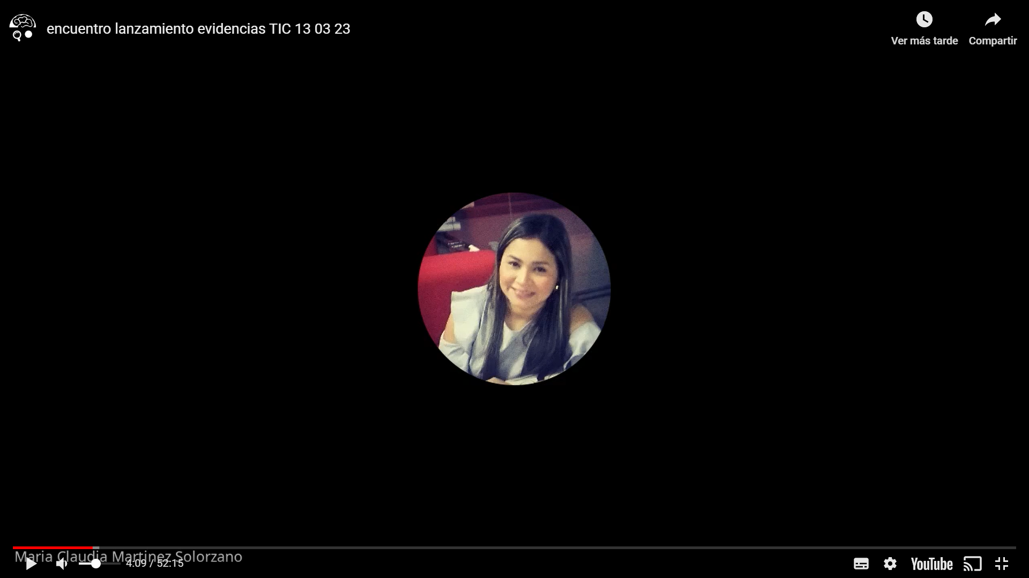  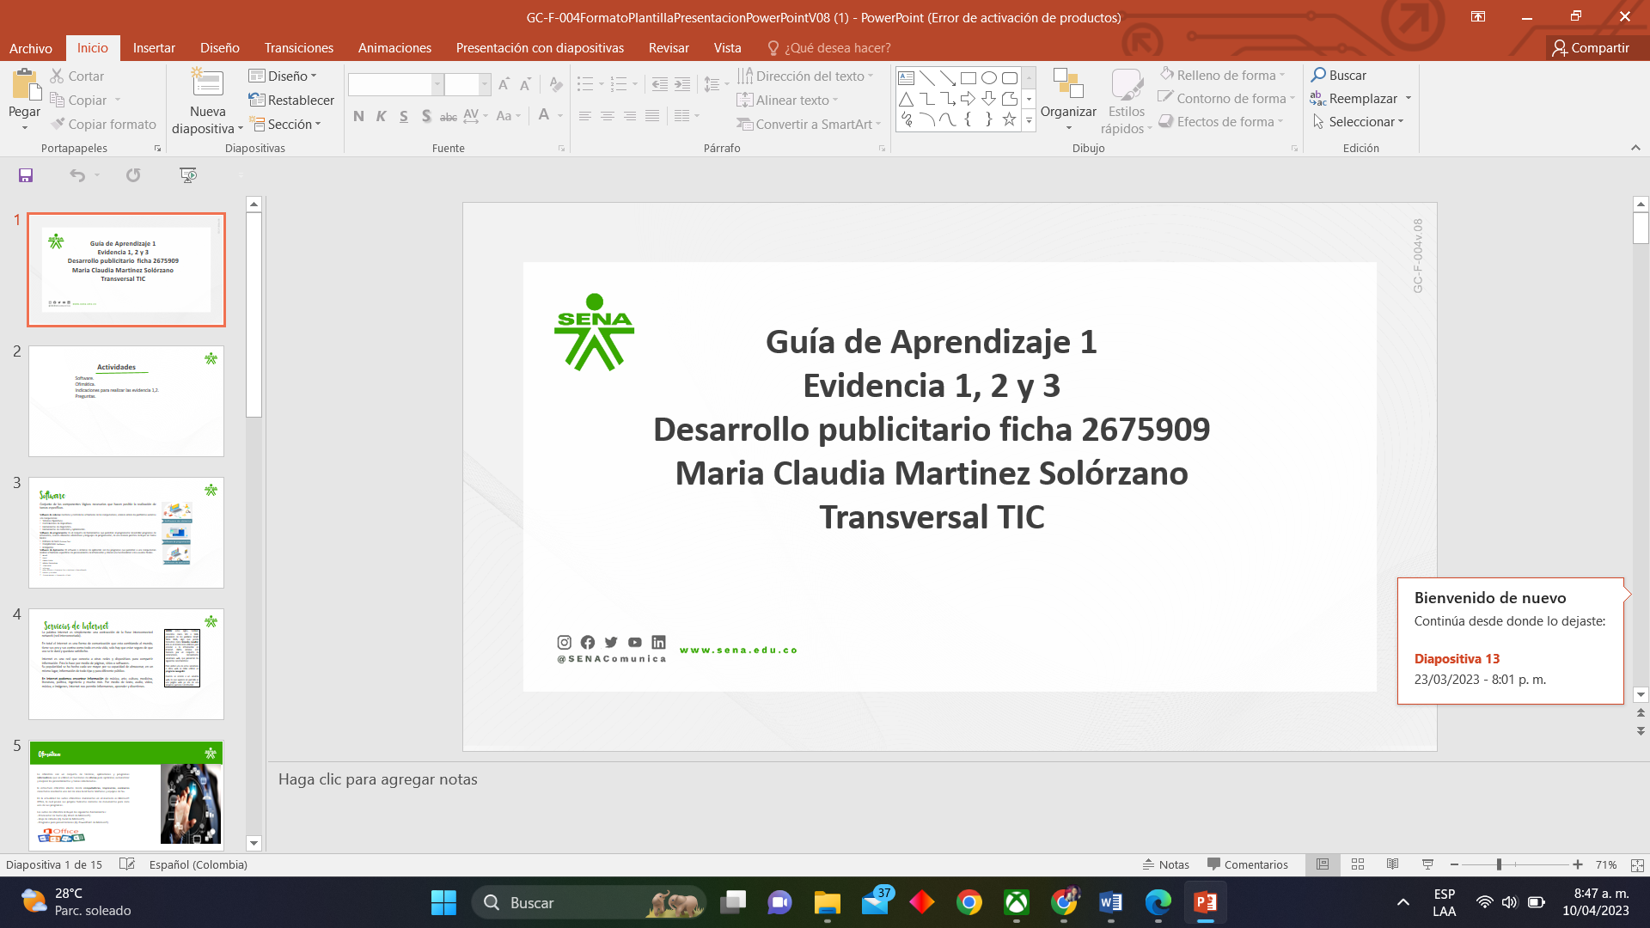  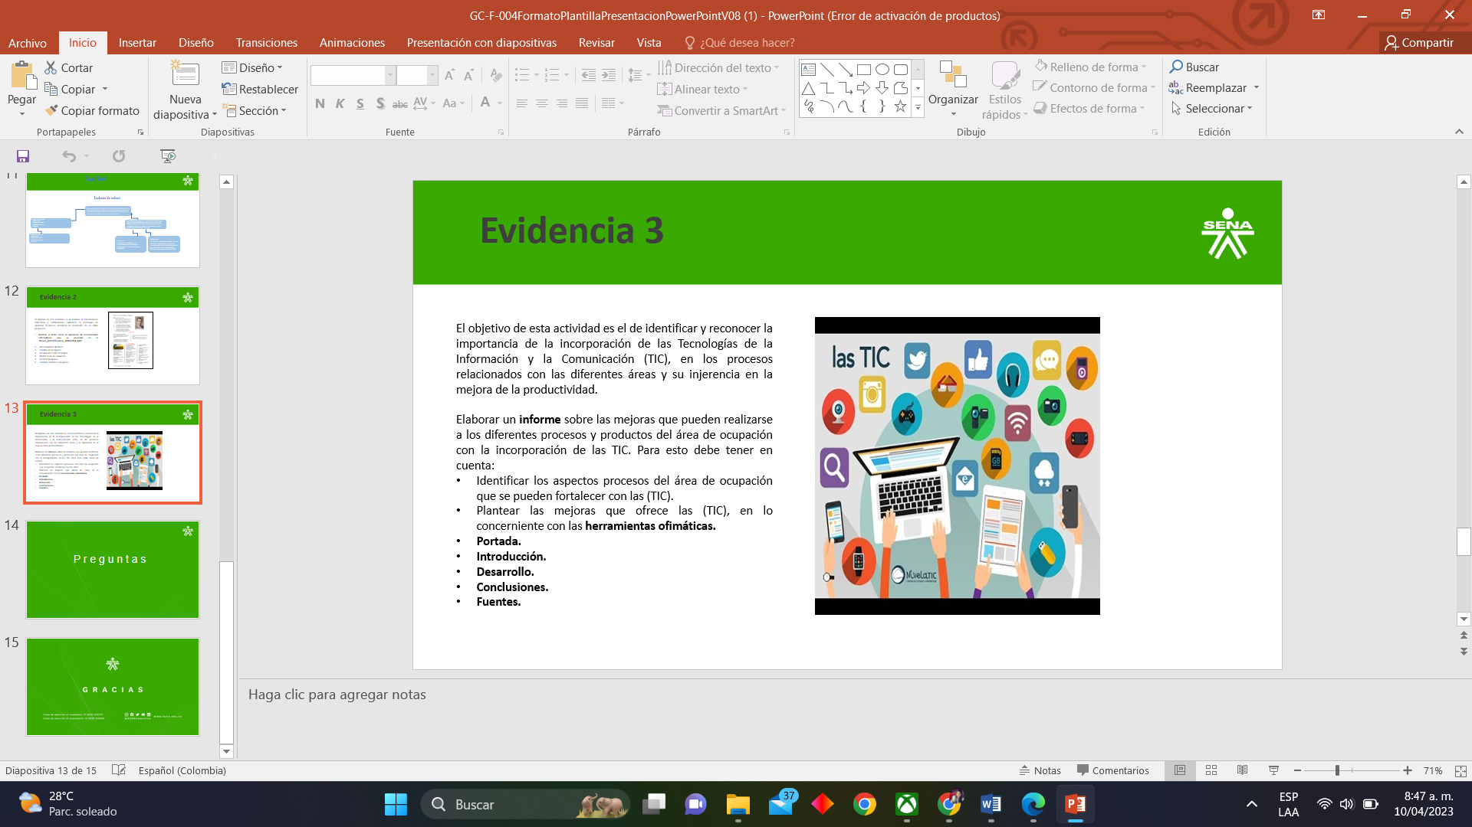  08 de mayo 2023 sesión desarrollo publicitario ficha 2675909 actividad Actividad de Word paso a paso  

